Содержание:
- Плавкие вставки НПН2 60
- Плавкие вставки ПН-2 по ТУ 3424-008-03965809-07 (эконом вариант)
- Плавкие вставки ПН-2 по ТУ 16-522.113-75 (медь)
- Держатели плавких ставок ПН-2 по ТУ 16-522.113-75 (медь)
- Держатели плавких ставок ПН-2 (эконом вариант) по ТУ 3424-008-03965809-07

- Плавкая вставка НПН2 60 до 63 А
Особенности выключателей данного типа:
- Высокие эксплуатационные показатели — длительный срок службы, простота обслуживания.
- Широкий диапазон рабочих температур (от —10° до + 55°С) позволяют применять данные предохранители в разных климатических условиях.
- Предохранители производятся серийно в соответствии с отечественными стандартами, что подтверждает сертификат соответствия.
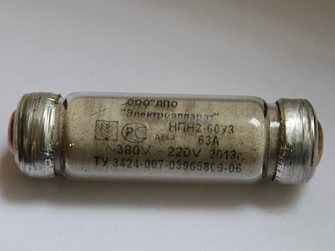
Группа условий эксплуатаций М39
Диапазон рабочих температур от – 10° до + 55°С
Климатические исполнения У3, УХЛ4, Т3
Номинальные напряжения ~ 380 В/ =220 В
Номинальные токи 63 А
Отключающая способность ~ 10кА/= 10 кА
Рабочее положение в пространстве вертикальное или горизонтальное
Способ установки монтируются в контакты основания (держатели)
Стандарты ТУ 3424-007-03965809-06
Характеристика диапазона отключения gG

2. Плавкие вставки ПН-2 по ТУ 3424-008-03965809-07 (эконом вариант)
Плавкая вставка ПН2 до 400А - Э
Дополнительные устройства: контакты основания (держатели), рукоятка для смены плавких вставок
Особенности выключателей данного типа:
- Высокие эксплуатационные показатели — длительный срок службы, простота обслуживания.
- Широкий диапазон рабочих температур (от — 60° до + 40°С) позволяют применять данные предохранители в разных климатических условиях.
- Большой диапазон номинальных токов позволяет сделать оптимальный выбор предохранителя в соответствии с параметрами защищаемой цепи.
- Высокая отключающая способность (до 100 кА) позволяет обеспечить надежную защиту при больших значениях токов короткого замыкания.
- Предохранители производятся серийно в соответствии с отечественными стандартами, что подтверждает сертификат соответствия.
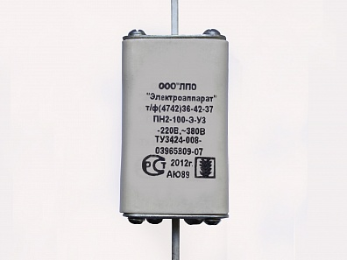

- Материал Медь
- Группа условий эксплуатаций М7
- Диапазон рабочих температур от — 60° до + 40°С
- Климатические исполнения УЗ
- Номинальные напряжения ~380 В/ = 220 В
- Отключающая способность до 100 кА
- Рабочее положение в пространстве вертикальное или горизонтальное
- Способ установки монтируются в контакты основания (держатели)
- Стандарты ТУ 3424-008-03965809-07
- Характеристика диапазона отключения gG

3. Плавкие вставки ПН-2 по ТУ 16-522.113-75 (медь)
Плавкая вставка ПН2 630/400/250/100 - 10 УЗ до 630 А
Дополнительные устройства: контакты основания (держатели), рукоятка для смены плавких вставок
Особенности выключателей данного типа:
- Высокие эксплуатационные показатели — длительный срок службы, простота обслуживания.
- Широкий диапазон рабочих температур (от — 60° до + 40°С) позволяют применять данные предохранители в разных климатических условиях.
- Большой диапазон номинальных токов позволяет сделать оптимальный выбор предохранителя в соответствии с параметрами защищаемой цепи.
- Высокая отключающая способность (до 100 кА) позволяет обеспечить надежную защиту при больших значениях токов короткого замыкания.
- Предохранители производятся серийно в соответствии с отечественными стандартами, что подтверждает сертификат соответствия.
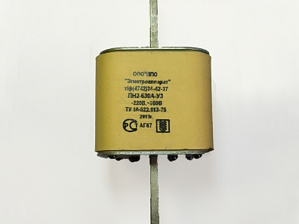
- Материал Медь
- Группа условий эксплуатаций М7
- Диапазон рабочих температур от — 60° до + 40°С
- Климатические исполнения УЗ
- Номинальные напряжения ~380 В/ = 220 В
- Отключающая способность до 100 кА
- Рабочее положение в пространстве вертикальное или горизонтальное
- Способ установки монтируются в контакты основания (держатели)
- Стандарты ТУ 16-522.113-75
- Характеристика диапазона отключения gG
4. Держатели плавких ставок ПН-2 по ТУ 16-522.113-75 (медь)
Держатель плавкой вставки ПН2-630/400/250/100-10 УЗ до 630 А
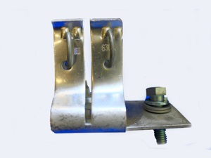 Назначение: монтаж плавких вставок на собственных основаниях или проводниках комплектных устройств, в качестве комплектующих с передним присоединением внешних проводников.
Предназначение: прочное удержание плавкой вставки от перемещения её под действием собственного веса и электродинамических сил, а так же от механического воздействия.

5.Держатели плавких ставок ПН-2 (эконом вариант) по ТУ 3424-008-03965809-07
Держатель плавкой вставки ПН2-250/100-Э УЗ до 250 А
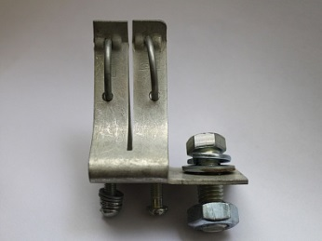Назначение: монтаж плавких вставок на собственных основаниях или проводниках комплектных устройств, в качестве комплектующих с передним присоединением внешних проводников.
Предназначение: прочное удержание плавкой вставки от перемещения её под действием собственного веса и электродинамических сил, а так же от механического воздействия.

